Stutvoet-Córdoba-Mosquée Cathédrale
week 38- 2023
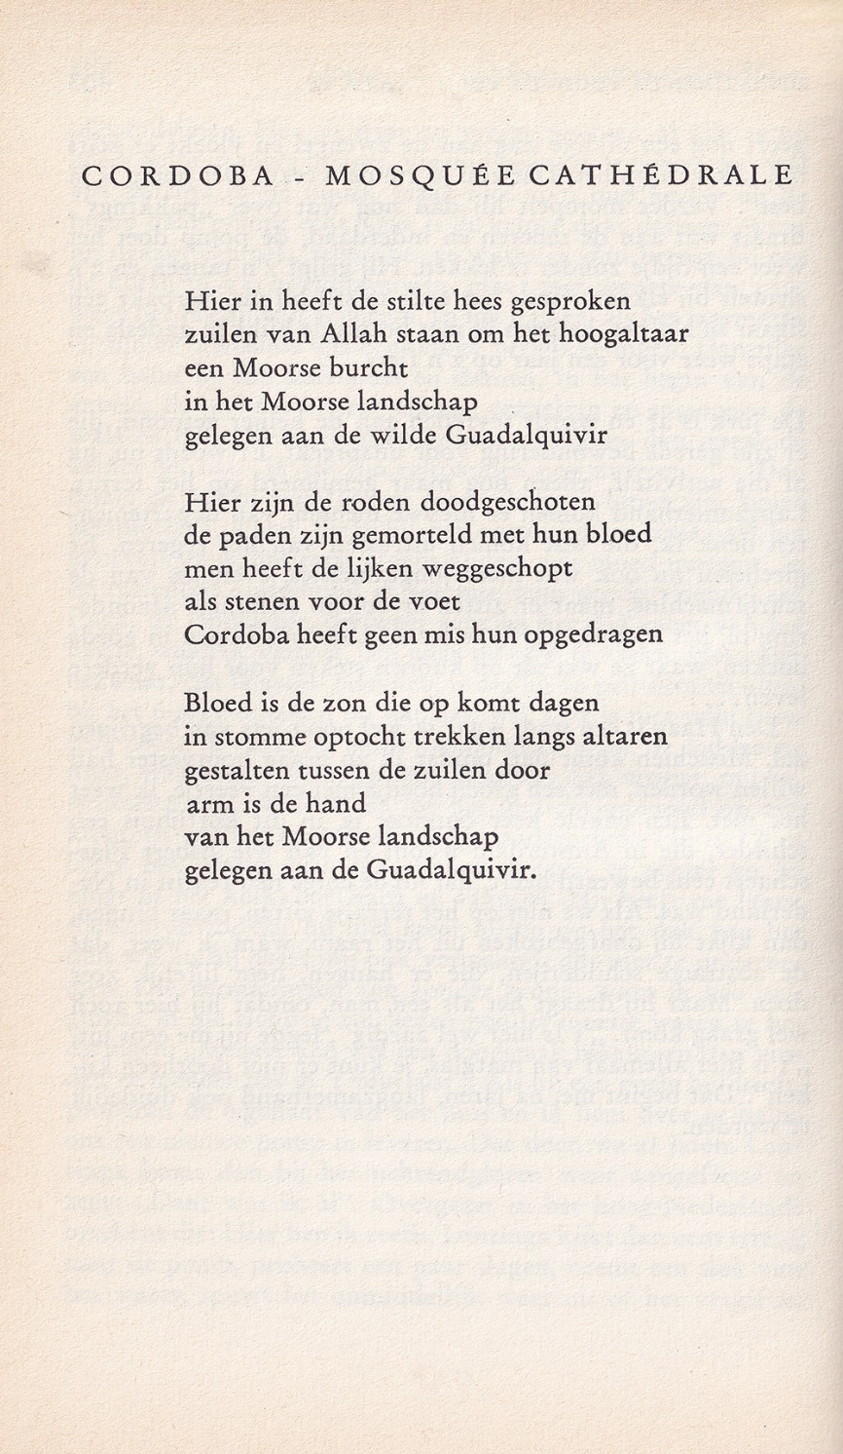

Schrijvers aan de vergetelheid ontrukken, is niet een expliciete doelstelling van deze site,. Toch gebeurt het geregeld dat hier dichters aan het woord komen die niet bekend zijn bgeworden og gebleven.
Een van hen is Cor Stutvoet (1906-1990) door wie onderstaand gedicht is geschreven. Bekender is hij geworden als fotograaf van de literaire wereld. Voor een belangrijk deel was dit de Haagse kring in “De Posthoorn” aan het Lange Voorhout, maar ook betrof het vele anderen: Waskowsky, Vinkenoog en Den Brabander om er een aantal te noemen.
Stutvoet publiceerde vanaf 1955 een aantal bundels gedichten die redelijk tot goed werden ontvangen. Sommigen zagen hem in de traditie van Achterberg met weemoed, spijt en verlangen. In het gedicht dat hier wordt gepubliceerd is een norse klacht hoorbaar over de onbarmhartigheid van de geschiedenis. Het betreffende gebouw wordt hier uitgebreid beschreven. (Spaanse, Engelse en Franse tekst).
Het is afkomstig uit het tijdschrift Maatstaf (jaargang 1953/1954)

